投 标 邀 请 函
：
中国石油化工股份有限公司西南油气分公司拟进行2018年度科研项目七个标段的业务外包招标，目前项目已具备招标条件，现邀请你单位参加本次项目投标，有关事项函告如下：
一、招标项目简介
（一）项目名称：2018年度外协科研项目
1）油气勘探类
标段一：《川东北地区中二叠统栖霞-茅口组沉积与成藏》
标段二：《川东北地区海相下组合油气地质条件》
标段三：《四川盆地周缘页岩气勘探潜力评价》
标段四：《林滩场地区构造演化及保存条件》
2）油气开发类
标段八：《什邡气田蓬莱镇组气藏测井储层评价》
3）石油工程类
标段九：《页岩钻完井应力场及套管外载荷研究》
标段十：《深层页岩压裂裂缝起裂和延伸机理研究》
（二）本次投标不需交纳保证金。
二、投标人资格要求
参加本次项目投标的投标人必须符合下列要求：
（一）在中华人民共和国注册的、取得营业执照的独立法人或事业单位，具有石油勘探、开发相关研究技术能力。
（二）投标人应是收到投标邀请函的企事业单位。
（三）具有履行合同所必需的设备、专业技术和服务能力及相关资质，持有有效的中国石化或西南油气分公司市场准入证。
（四）具有良好的商业信誉和健全的财务会计制度。
（五）具有与项目相关的研究经历和工作积累，具有技术优势和良好科技业绩，从事相关研究工作5年以上。
（六）与中国石化系统内单位无知识产权纠纷和未结案法律诉讼，对中国石化企业不构成直接竞争关系。近三年内，委托科研活动中没有重大违法记录。
三、本次招标项目不接受联合体投标
四、本次招标规定一个单位或公司可投多个不同标段，但一个标段内每个单位或公司只能派出一个项目团队参与投标
五、招标文件的质疑
投标人如对招标文件持有异议可在领取招标文件后5个工作日内提出质疑，质疑需书面提出。
五、 报名及招标文件发放的时间、地点、方式
（一）报名时间：2018年6月7-13日
（二）报名及领取招标文件地点：四川省成都市高新区吉泰路688号中国石化西南科研办公基地1906办公室。
（三）领取招标文件需提交的资料：
①营业执照或法人证书复印件（盖鲜章）；
②法人授权委托书（盖鲜章）。
说明：我公司只对完整提交上述资料的投标人发放招标文件。
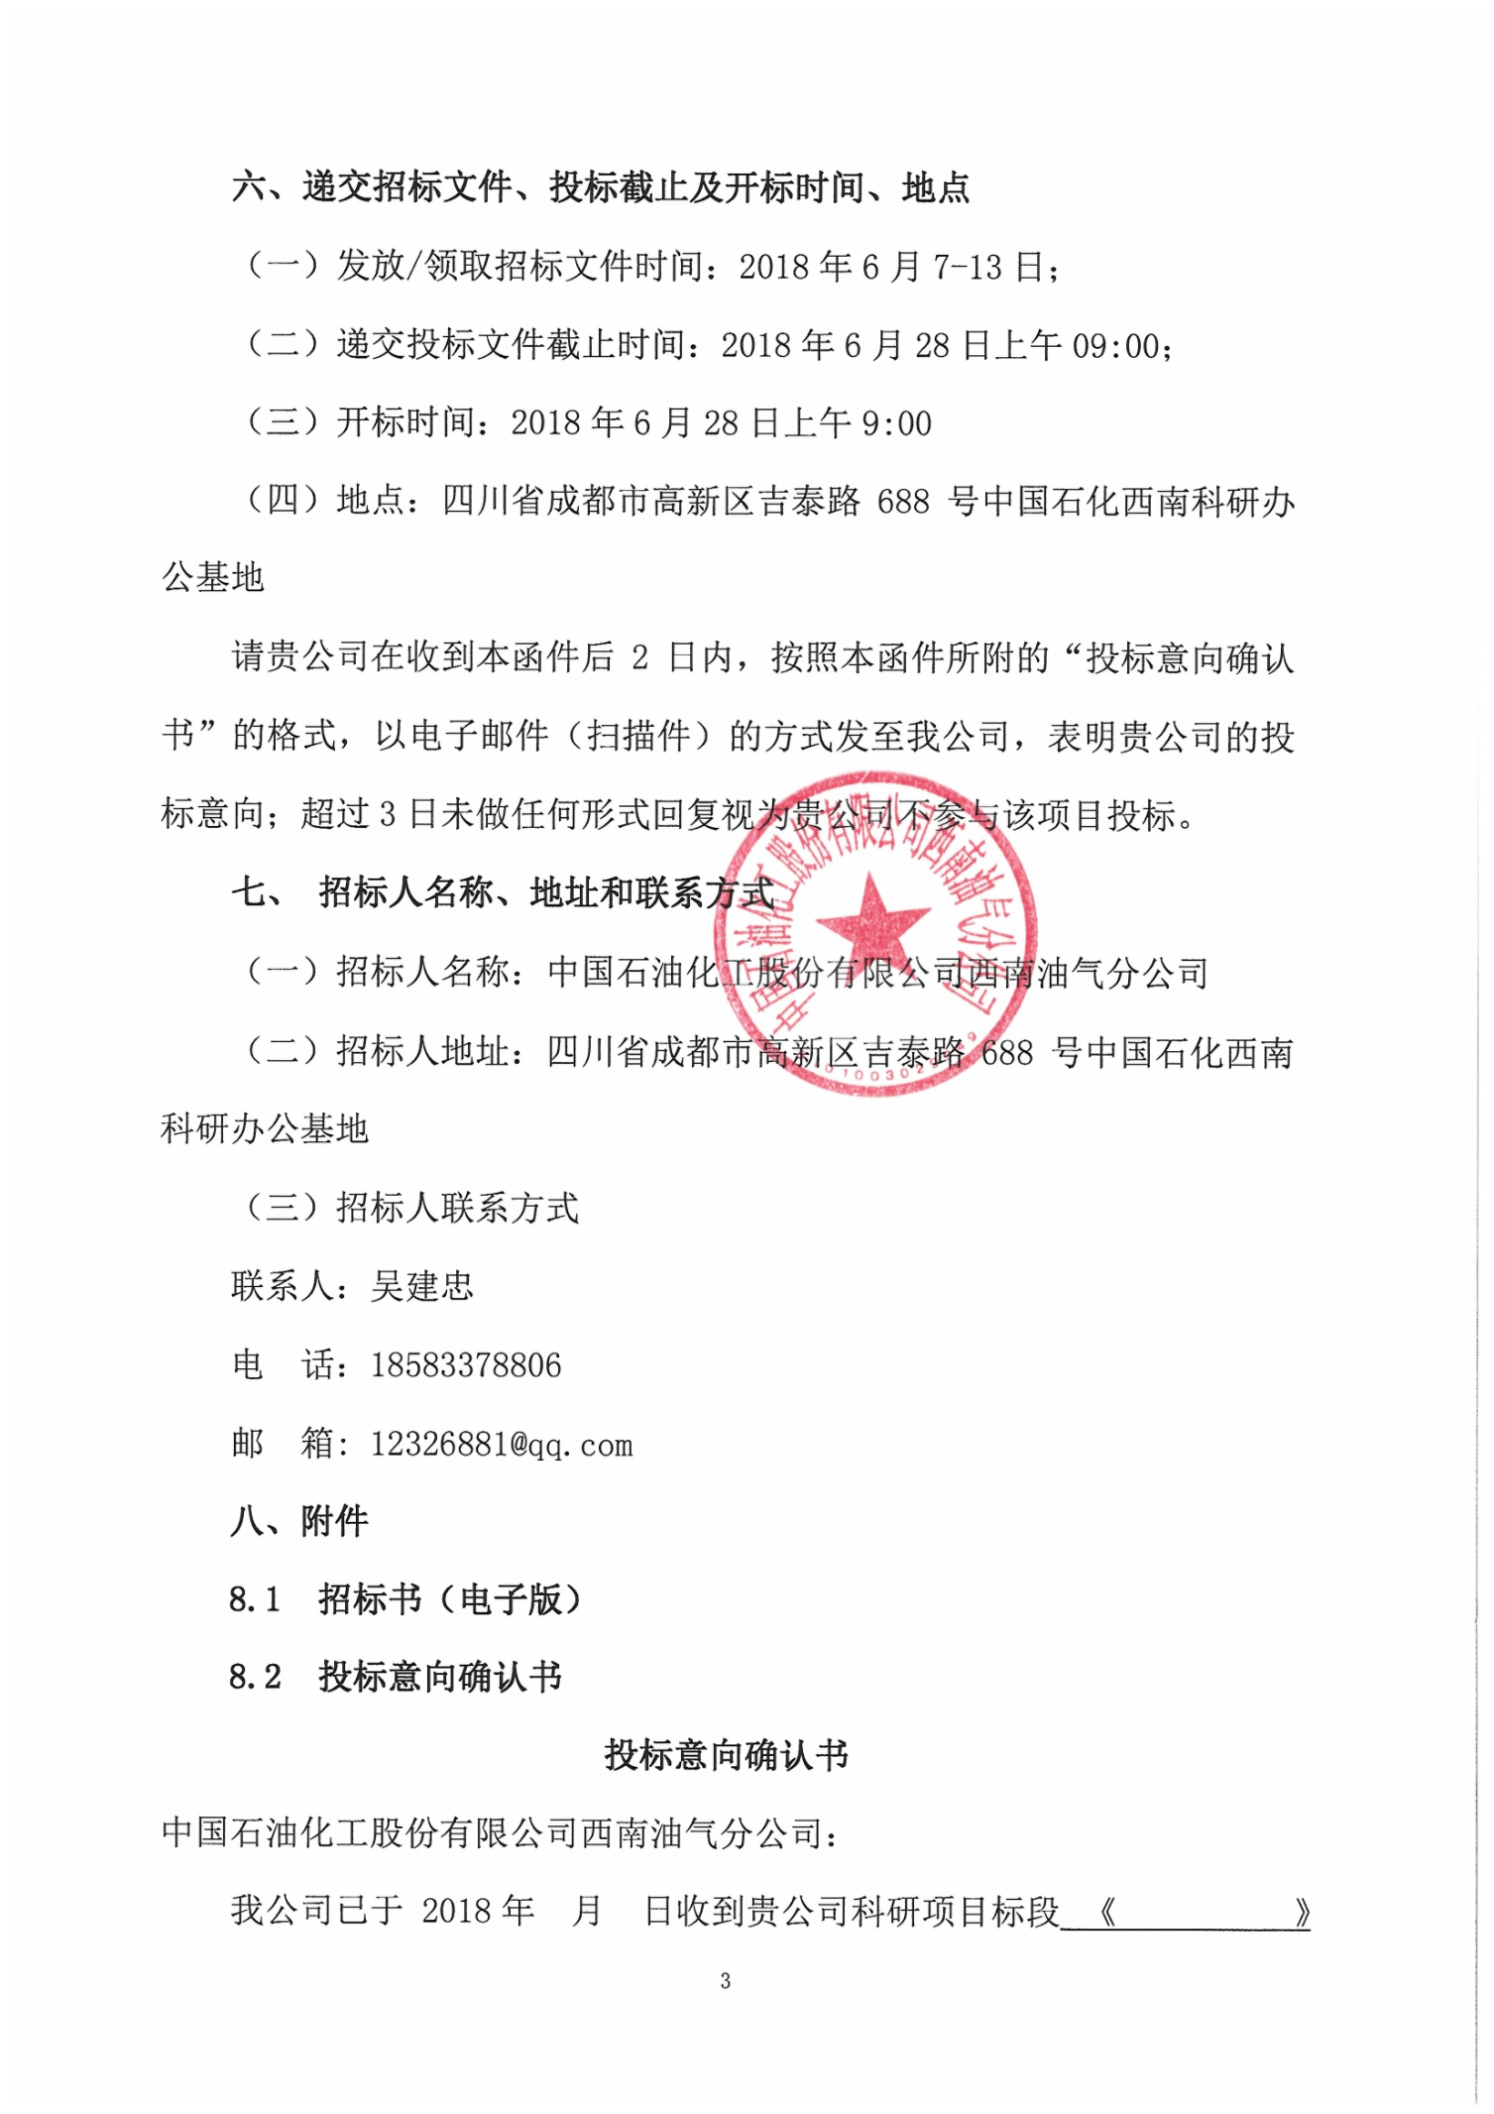
的投标邀请函，我们确认投标邀请函完整清晰。
有关投标事宜，在下列括弧内打“√”者是我公司的意向：
（ ）我公司将按邀请函规定的时间领取招标文件；
（ ）我公司谢绝贵公司的邀请，不参与该项目投标。
谢绝的理由是： 。
1.投标人公司名称： （打印并加盖公章）
2.投标人公司地址：
3.我公司负责此项工作的同志
姓 名： 职务：
手 机：
E-mail：
（签名）：
（职务）：
2018年 月 日
说明：投标意向确认书请以书面形式（电子邮件（扫描件）并加盖公章）回复。
8.3 投标意向回执单
投标单位：
标段 | 名称 | 投标人代表 | 职务/职称 | 手机 | E-mail
1
2
3
4
……

